Betriebsstelle Rangierbereich
In Rangierbereichen können durch automatisches oder manuelles Rangieren mehrere Fahrzeuge in einem zu einem gemeinsamen Zugverband zusammengestellt werden. Normalerweise ist es in TrainController verboten, dass Züge in einfahren, in denen sich bereits andere Züge oder Fahrzeuge befinden. Dieses Verbot wird in Rangierbereichen aufgehoben. Züge dürfen hier in einfahren, um mit einem dort bereits wartenden Zug bzw. Fahrzeugen einen Zugverband zu bilden.
Rangierbereiche werden durch Zuweisen von Blöcken eingerichtet. Weichenstraßen können der Übersichtlichkeit halber auch hinzugefügt werden, haben aber keine Bedeutung. Diese Zuweisung erfolgt ähnlich wie die Zuweisung von Blöcken und Weichen-straßen zu .
Für jeden in einem Rangierbereich wird eine spezielle Markierung zum Rangieren in eine oder beiden Richtungen eingerichtet. Jeder kann nur maximal einem Rangierbereich zugeordnet werden. Die gleichzeitige Zuordnung eines Blocks zu zwei oder mehr Rangierbereichen ist nicht möglich.
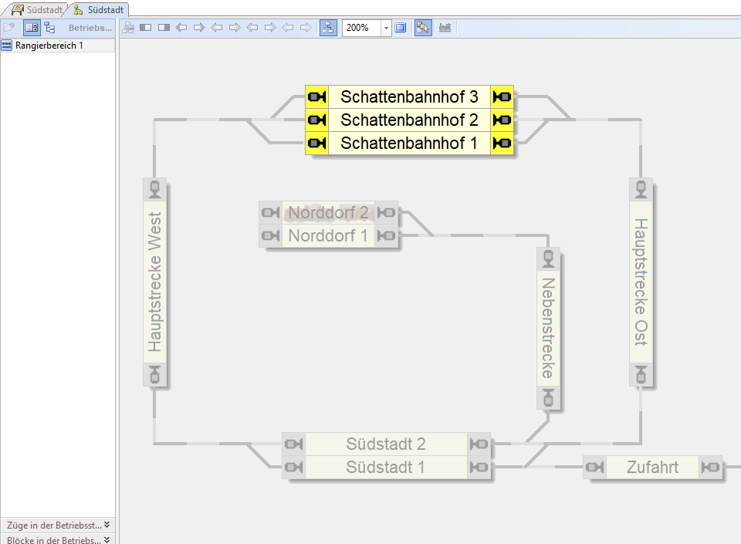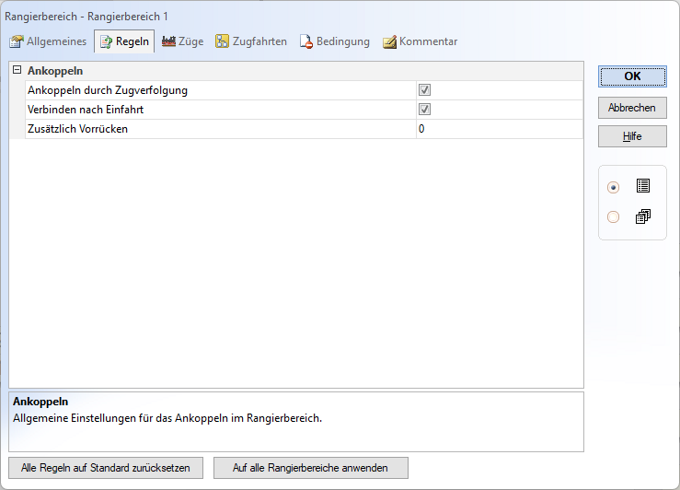

Video zum Thema

Weitere Seiten zum Thema Betriebsstellen
Betriebsstelle UmsetzgleisBetriebsstelle EinrichtungsbetriebBetriebsstelle AblaufbergBetriebsstelle Eingleisige StreckeBetriebsstelle AusweichstelleBetriebsstelle LokwechselBetriebsstelle SchubbetriebBetriebsstelle TunnelBetriebsstelle AbstellbereichBetriebsstelle: ÜbergabestelleBetriebsstelle LangsamfahrstelleBetriebsstelle SchattenbahnhofBetriebsstelle MengenregelungBetriebsstelle BahnhofBetriebsstelle AusfahrtBetriebsstelle LadestelleBetriebsstelle VerzweigungBetriebsstelle RangierbereichBetriebsstelle VitrineBetriebsstelle LokschuppenBetriebsstelle Booster

